План проведения занятий по дистанционному обучению шахматам
Педагога дополнительного образования Цинмана Дмитрия Львовича
на апрель 2020 года
№ п/п | Дата проведения | Время проведения | Темы | Домашнее задание  (Автор – Сергей Иващенко «Учебник шахматных комбинаций 1А» | Ссылка на видео
1 | 02.04 | 10.30-12.30 | Краткое повторение пройденного материала:  1.Шахматная доска. Нотация  2.Ходы фигур  3.Шах, мат и пат  4.Рокировка | Контрольный тест из 30 вопросов | https://cloud.mail.ru/public/7QFT/BdLh3s3nK
2 | 07.04 | 10.30-12.30 | 1.Практические игры на доске «Охота»: Король против 2-х слонов; конь против ферзя; конь против 2- х ладей  2.Решение задач: матует ладья  3. Линейный мат | Стр.10-11  Задачи №1-12 | https://cloud.mail.ru/public/FmBd/zRpHwVs3J
3 | 09.04 | 10.30-12.30 | 1.Мат одинокому королю ладьей и королем  2. Решение задач: матует слон | Стр.15-16  Задачи № 31-42 | https://cloud.mail.ru/public/CTFH/yBRAFhwsx
4 | 14.04 | 10.30-12.30 | 1.Дебют: основные задачи  2.Дурацкий мат. Детский мат  3.Решение задач: матует ферзь | Стр.12-14  Задачи № 13-30 | https://cloud.mail.ru/public/2Bh9/sUesbs71X
5 | 16.04 | 10.30-12.30 | 1.Биография 1-го чемпиона мира В.Стейница  2.Решение задач: матует ферзь  3. Как правильно разыграть дебют и не попасться в ловушку | Стр.82-85  Задачи №420-443 | https://cloud.mail.ru/public/3c5g/eoYrDYEc7
6 | 21.04 | 10.30-12.30 | 1.Биография 2-го чемпиона мира Э.Ласкера  2.Решение задач: матует слон  3. Как правильно разыграть дебют и не попасться в ловушку (продолжение) | Стр. 101-104  Задачи № 534-557 | https://cloud.mail.ru/public/Heow/aAFcfDvZq
7 | 23.04 | 10.30-12.30 | 1.Биография 3-го чемпиона мира Х.Р.Капабланки  2.Решение задач: мат в 2 хода с жертвой ферзя  3. Как правильно разыграть дебют и не попасться в ловушку (продолжение) | Стр.70-72  Задачи № 355-372 | https://cloud.mail.ru/public/4L4o/uCAh4xvA7
8 | 28.04 | 10.30-12.30 | 1.Биография 4-го чемпиона мира А.А.Алехина  2.Решение задач: Ничья с помощью пата  3. Как правильно разыграть дебют и не попасться в ловушку (обобщение) | Стр. 51-55  Задачи № 241-270 | https://cloud.mail.ru/public/A3tP/VnepMCHsF
9 | 30.04 | 10.30-12.30 | Игровой день: Участие в онлайн-турнире на шахматной платформе www.lichess.org

Занятие 1
Тема: Шахматная доска. Нотация
- Шахматная нотация – это краткое обозначение (буквенное и цифровое) всех полей шахматной доски, расположения фигур и их действий.
- Ряды, ли горизонтали, обозначаются цифрами от 1 до 8. Линии, или вертикали обозначаются начальными буквами латинского алфавита – a («а»), b («бэ»), c («цэ»), d («дэ»), e («е»), f («эф»), g («жэ»), h («аш»). Такое обозначение придумал сирийский шахматист Филипп Стамма в 18 веке
- Линии, идущие наискосок доски, носят название диагоналей. Диагонали, образованные белыми клетками, называются белопольными, черными клетками – чернопольными
- Для записи шахматных партий используются следующие обозначения фигур: король – Кр, ферзь – Ф; ладья – Л; слон – С; конь – К; пешка при записи ходов не обозначается

Тема: Ходы фигур. Ход ладьи
- Шахматист обязан следовать правилу «взялся за фигуру – ходи». Если играющий, за которым очередь хода, прикоснулся к своей фигуре, он обязан ею пойти, а если прикоснулся к фигуре противника, то взять ее
- Если необходимо аккуратнее поставить свою или чужую фигуру, нужно заранее предупредить об этом партнера, сказав «Поправляю».
- Ходы обратно не берутся.
- Каждым ходом можно передвинуть лишь одну свою фигуру, либо побить одну фигуру соперника. Ставить фигуры на поля занятые собственными фигурами, нельзя.
- Кроме коня, ни одна фигура не может перепрыгивать через поле, на котором находится своя или чужая фигура.
- Ладья – это вторая по силе фигура после ферзя.Она относится к тяжелым фигурам.
- «Ладья» - это название лодки у древних славян
- В начальной расстановке ладья располагается по углам доски.
- Ладья ходит по горизонталям и вертикалям на любое число клеток.
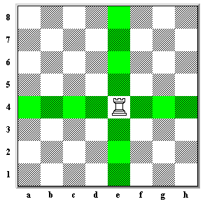
Если ладья расположена на поле Е4, то она может пойти: вниз на поля Е3, Е2, Е1; вверх – на поля Е5, Е6, Е7, Е8; влево – на поля D4, C4, B4, A4; вправо – на поля F4, G4, H4.
10. Ладья может побить фигуру противника, то есть встать на ее место, если эта фигура находится на пути ее движения. Взятая фигура при этом снимается с доски.
11. Из любой клетки шахматной доски у ладьи есть 14 доступных клеток
Тема: Ходы фигур. Ход слона
- Слон – название фигуры в странах, с которых начиналось распространение шахмат: в Индии, Иране, России и т.д. В большинстве европейских стран слона называют офицером; во Франции – шутом; в Англии – епископом.
- Слон ходит и бьет фигуры только по диагоналям в любую сторону и на любое количество полей.
- В начальной расстановке у каждого из играющих по 2 слона, один из которых белопольный – ходит только по белым клеткам; а другой чернопольный – ходит только по черным клеткам.
- Слон относится к легким фигурам. По силе он уступает ферзю, ладье, примерно равен коню и превосходит пешку.
- Находясь в центре доске, слон наиболее силен и атакует 13 полей. Слон, стоящий на краю доски, наименее силен и атакует всего 7 полей.
- Пример:
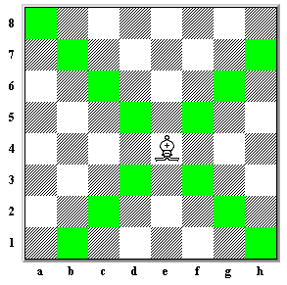
Если слон расположен на поле Е4, то он может пойти на поля D3, C2, B1, D5, C6, B7, A8, F3, G2,H1, F5, G6, H7.

Тема: Ход ферзя
1.Ферзь – слово персидского происхождения (ферзь, визирь – советник). Другие названия: королева и наиболее известное - дама
2.Ферзь – самая сильная, самая подвижная фигура, главная атакующая мощь шахматной армии. Он относится к тяжелым фигурам.
3.Ферзь соединяет в себе ходы ладьи и слона – он ходит и бьет по горизонталям, вертикалям и диагоналям.
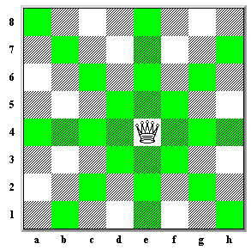
4. Из углового поля ферзь действует по 3-м направлениям и обстреливает 21 поле; а из центра доски он может двигаться по 8-ми направлениям и остановиться в любой из 27 клеток.
- Ферзь по силе примерно равен 10 пешкам или 2 ладьям

Тема: Ход короля
- Фигура король в Индии называется раджа, в Персии (Иране) – шах и во многих странах царь.
- Король может пойти на любое соседнее поле по горизонтали, вертикали и диагонали
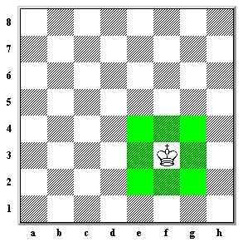
- Король – это бесценная фигура, которую нельзя измерить ни в пешках, ни в фигурах. Короля нельзя побить.
- Король не может ходить, попадая при этом под удары фигур или пешек противника.
- Короли соперников не могут находиться на соседних полях.
- Для короля безопаснее находиться в углу или в крайнем ряду под прикрытием своих пешек.

Тема: Ход пешки
- Пешка – это единственная шахматная боевая единица (фигурой-то ее не считают), которая не ходит и не бьет назад.
- Пешка ходит только вперед по вертикали на одно поле, из начального положения возможен ход и на два поля.
- Пешка бьет фигуры и пешки соперника по диагонали, на одно поле и только вперед.
- Пешка, достигшая последней горизонтали, может быть превращена в любую фигуру, кроме короля.
- Пешка может взять пешку противника «на проходе». Это право предоставляется только тогда, когда пешка, делая в своей исходной позиции (т.е. на второй горизонтали для белых и седьмой – для черных) ход на два поля, пересечет поле, находящееся под ударом пешки противника. Пример: белая пешка стоит на F2, а черная пешка на D4. Если белые пойдут F2-F4, то черные имеют право взять «на проходе» D4:F3.
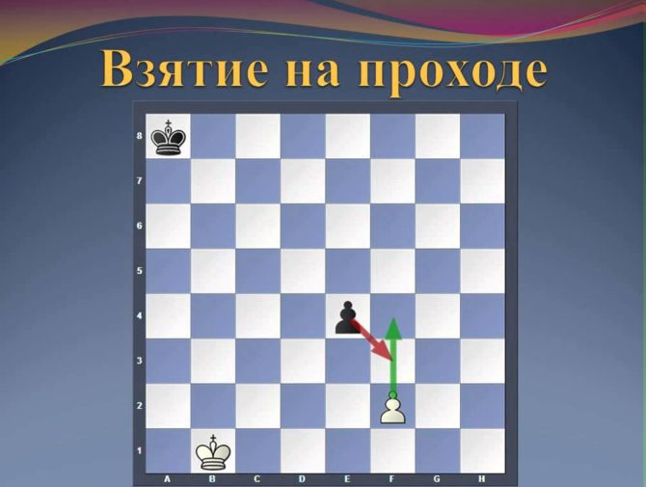

Пешек восемь. Каждый ход:
Только прямо и вперед!
Право на двойной шажок
Есть у пешки лишь разок.
А вот бьет пешка вбок.
Да и то наискосок!
Как дойдет вперед до края
Пешка – фигура любая.

Тема: Ход коня
Основные тезисы:
- Фигура коня узнаваема по внешнему виду и почти во всех странах имеет одинаковое название;
- Конь – единственная фигура, которая может перепрыгивать через свои и чужие фигуры и пешки.
- При каждом ходе конь меняет «цвет» поля, на котором он стоит.
- Конь совершает «Г-образное» движение. Для простоты можно сказать: дважды прямо, разок вбок.
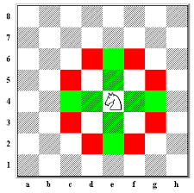
- Конь, стоящий в углу доски, может пойти только на 2 поля (белый конь, стоящий на поле А1 может пойти на поля В3 и С2). А конь, стоящий в центре доски, может пойти сразу на 8 полей (белый конь, стоящий на поле D5 может пойти на С3, В4, В6, С7, Е3, Е7,F4 и F6). Исходя, из этого можно сделать вывод, что конь особенно силен в центре шахматной доски.
- Конь относится к легким фигурам и примерно равен по силе слону или 3-м пешкам.
Сравнительная характеристика шахматных фигур (и пешек)
Наим-е | Кол-во | Положение на доске | Другое название | Ходит и бьет | Класс | Ценность | Охват в центре | Охват в углу | Примечания
Ладья, Л | 2 | А1, H1 (A8, H8) | Башня, тура | По горизонтали и вертикали на любое кол-во клеток | тяжелая | 5 пешек | 14 полей | 14 полей
Конь, К | 2 | B1, G1 (B8, G8) | - | Буквой Г | легкая | 3 пешки | 8 полей | 2 поля | Перепрыгивает через фигуры
Слон, С | 2 | C1, F1 (C8, F8) | Офицер, шут, епископ | По диагонали на любое количество клеток | легкая | 3 пешки | 13 полей | 7 полей
Ферзь, Ф | 1 | D1 (D8) | Королева, дама | По горизонтали, вертикали и диагонали на любое кол-во клеток | тяжелая | 10 пешек | 27 полей | 21 поле | Любит свой цвет. Самая сильная фигура
Король, Кр | 1 | E1 (E8) | Раджа, шах, царь | По горизонтали, вертикали и диагонали на 1 клетку | - | бесценна | 8 полей | 3 поля | Его нельзя побить
Пешка | 8 | Вся 2-я горизонталь (вся 7-я горизонталь) | - | Ходит прямо, бьет по диагонали на 1 клетку | - | - | 1 поле (бить 2 поля) | 1 поле (бить 1 поле) | Не фигура, но может стать любой фигурой, кроме короля

Тема: Шах, мат и пат.
- Шах – это нападение на короля соперника любой фигурой (кроме короля) или пешкой.
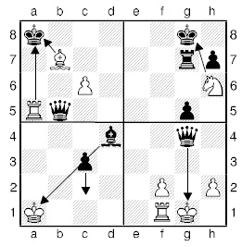
- Есть три возможности спастись от шаха:
  - уйти королем; 2.2. закрыться фигурой или пешкой. 2.3 побить фигуру или пешку, которая дает шах.
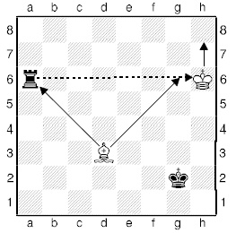
3. Исключение составляет шах конем – от него нельзя закрыться.
4. Пример: Поставьте белую ладью на поле А1, белого коня на поле С1, белого слона на поле G5, белого ферзя на поле H8, белую пешку на поле D2 и черного короля на поле C5. В данной позиции белые могут дать шах черному королю следующими способами:
4.1. ладьей на поля А5 и С1; 4.2 конем на поля В3 и D3; 4.3. ферзем на поля С8, F8, E5, D4, C3; 4.4 пешкой на поле D4
5. Шах обозначается символом +
6. Мат – это нападение на короля, от которого невозможно спастись: нельзя уйти, нельзя закрыться, нельзя побить фигуру или пешку, дающую шах. Мат – это конец игры.
7. Пример: Поставьте белого короля на поле Н6, белую пешку на поле G6, белого ферзя на поле А7, белую ладью на поле В1, белого слона на поле А2, другого белого слона на поле А3, черного короля на поле H8. Белые могут объявить мат черному королю следующими способами:
7.1 ладьей на поле В8; 7.2. пешкой на поле G7; 7.3. слоном на поле В2; 7.4. ферзем на поля А8, В8, G7 и Н7.
8. Мат обозначается символом Х
9. Пат – это ситуация, в которой ни король, ни другая фигура или пешка не имеют возможности ходить, однако, при этом нападения на короля осуществлено не было. Пат – это окончание игры ничейным результатом.
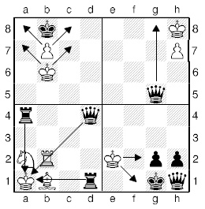
Тема: Рокировка.

Основные тезисы:

- Рокировка – это одновременная (в один ход) перестановка короля и ладьи – возможна один раз в партии для каждого соперника.
- Рокировка выполняется в строгом порядке: первым перемещается король и лишь затем ладья. Если при выполнении рокировки игрок сначала возьмется за ладью, то вместо рокировки его заставят ходить ладьей.
- Порядок выполнения рокировки:
  - Король переставляется первым на 2 поля по горизонтали, белый – с поля E1 на поле G1 или С1; черный – с поля Е8 на поля G8 и С8.
  - Ладья переносится через короля и ставится рядом с ним.
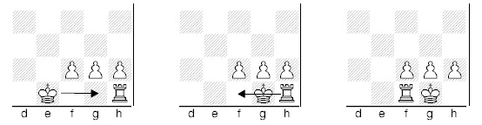
- Короткая рокировка выполняется на королевский фланг и обозначается 0-0. Длинная рокировка выполняется на ферзевый фланг и обозначается 0-0-0.
- Рокировку необходимо делать уже в начале партии до 10-го хода. Цель рокировки – обезопасить короля и ввести в игру ладью.
- Рокировка запрещена, если:
  - Король или ладья ранее ходили в партии.
  - Между королем и ладьей стоят фигуры.
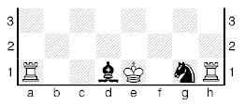
  - Король находится под шахом
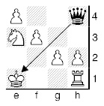
  - После совершения рокировки король попадает под шах.
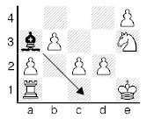
  - Король перемещается через битое поле.

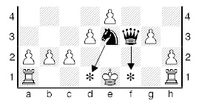

- К каким видам спорта относятся шахматы?
А) Техническо-прикладные; Б) Интеллектуальные; В) Командно-игровые
2) Кто автор учебника «Хочу учиться шахматам», преимущественно по которому идут наши занятия?
А) Петрова; Б) Дорофеева; В) Козина; Г) Иванова
3) Сколько примерно лет шахматам?
А) 500 лет; Б) 1 000 лет; В) 1 500 лет; Г) 2 000 лет
4) На каком поле в начале партии располагается черный ферзь?
А) E1; Б) Е8; В) D1; Г) D8
5) Какая из фигур в других странах называется башня или тура?
А) ладья; Б) конь; В) слон; Г) король
6) Вертикали обозначаются буквами какого алфавита?
А) русского; Б) татарского; В) индийского; Г) латинского
7) Б.Кр.Е3, ЛН1 – Ч.Кр.Е1, СА6. Какая ситуация на доске?
А) Шах; Б) Мат; В) Пат
8) Б.Кр.B6, Ф.G2 – Ч.Кр.В8. Задача: Поставить мат черному королю 2-мя способами.(ФG8, ФВ7)
9) Что лучше: Ферзь и конь или 2 ладьи и слон?
А) Ферзь и конь; Б) 2 ладьи и слон; В) одинаково
10) Б.Кр.В3, Л.G6, Л.Н5 – Ч.Кр.В7. Задача поставить линейный мат черному королю в 2 хода (ЛН7, ЛG8)
11) Б.Кр.B6, К.D5 – Ч. Кр.А8, КА7, КВ8. Поставьте мат черному королю в 1 ход. (КС7)
12) Б.Кр.H6, Ф.F6 – Ч.Кр.G8. Ход черных. Какая ситуация на доске?
А) Шах; Б) Мат; В) Пат
13) Что такое шах?
А) нападение на короля своим королем; Б) нападение на короля ферзем или ладьей; В) нападение на короля любой фигурой (кроме короля); Г) нападение на короля любой фигурой (кроме короля) или пешкой
14) «Невозможный ход» - это
А) Когда королю некуда ходить; Б) Когда игрок своим ходом подставил под бой ферзя; В) Когда игрок сделал ход не по правилам; Г) Когда игрок напал своей фигурой на короля соперника и не объявил шах
15) Ферзь объединяет в себе ходы двух фигур. Каких?
А) коня и слона; Б) ладьи и коня; В) ладьи и слона; Г) ладьи и короля
16) Как называется противостояние королей – Б.Кр.Е3 – Ч.Кр.Е5?
А) Оппозиция; Б) Цугцванг; В) Пат; Г) Шах
17) Как записывается длинная рокировка?
А) 0; Б) 0-0; В) 0-0-0; Г) 0-0-0-0
18) Какая пешка белых называется королевской?
А) А2; Б) С2; В) D2; Г) Е2
19) эндшпиль – это
А) начало партии; Б) середина партии; В) конец партии
20) На кого выгодно поменять ферзя?
А) На ладью, слона и пешку; Б) На 2 коня и слона; В) На ладью, коня и слона; Г) на слона и 6 пешек
21) Б.Кр.G1, Ф.А5, К.Е6, Л.H1, C.E4 –Ч.Кр.А8, п.А7,В7,С7. Какой фигурой белые могут поставить мат черному королю в 1 ход?
А) ферзем; Б) ладьей; В) конем; Г) слоном. Напишите этот ход (ЛН8)
22) Б.Кр.F6, п.F7 – Ч.Кр.H7 В какую фигуру белым выгоднее превратить свою пешку?
А) в ферзя; Б) в ладью; В) в коня; Г) в слона. Укажите причину. Если пешку превратить в ферзя, то получится пат.
23) Б.Кр.Е1, Л.А1, Л.Н1 – Ч.К.С3, К.G3. Какую рокировку могут сделать белые?
А) Только короткую; Б) только длинную; В) обе; Г) ни одна из рокировок невозможна
24) Б.Кр.Е1, Л.А1, Л.Н1 – Ч.ФD5 Какую рокировку могут сделать белые?
А) Только короткую; Б) только длинную; В) обе; Г) ни одна из рокировок невозможна
25) Мат – это
А) конец игры; Б) это нападение на короля, от которого можно только закрыться; В) «невозможный ход» Г) то же самое, что и пат
26) Какой по счету «невозможный ход» в партии с классическим контролем ведет к поражению?
А) первый; Б) второй; В) третий; Г) четвертый
27) Б.Кр.С6, Л.В1 – Ч.Кр.А8. Как лучше пойти белым?
А) Кр.В6; Б).Кр.С7; В) ЛА1+; Г) ЛВ7
28) На что выгоднее всего разменять слона?
А) на 3 пешки; Б) на коня; В) на ладью; Г) на 4 пешки
29) 1.Е4 Е5 2.ФН5 Как лучше всего пойти черным?
А) G6; Б).Кр.Е7; В)КF6; Г) КС6 Укажите причину. Вывести легкую фигуру и защитить пешку Е5
30) При выполнении рокировки сначала перемещается:
А) король; Б) ладья; В) одновременно; Г) не имеет значения.
Занятие 2
Тема: Игры на шахматной доске
- Игры с условным заданием: вступить своей фигурой на противоположную крайнюю горизонталь, «взять городок неприятеля» или «перейти границу».
- Упражняясь в этих играх на тренировках и дома, ребенок усваивает правила передвижения и взятия фигур на шахматной доске.
- При каждом взятии неприятельской боевой единицы, при превращении пешки в фигуру, рекомендуется привлекать внимание педагога.
- Продолжительность каждой игры 15-30 ходов.

Игра «Охрана границы»
- Поставьте белого короля на поле Е1, черных слонов на поля С8 и F8. Цель игры: белому королю предоставляется 30 ходов, чтобы попасть на 8-ю горизонталь. Черные слоны препятствуют «нарушителю границы».

- Поставьте белого коня на поле Е1 и черного ферзя на поле D8. Цель игры: белый конь устремляется на 8-ю горизонталь. Черный ферзь стремится уничтожить «нарушителя» - коня.

- Поставьте белого коня на поле Е1 и черные ладьи на поля А8 и Н8. Цель игры: белый конь устремляется на 8-ю горизонталь. Черные ладьи стремятся уничтожить «нарушителя – коня».

Тема: Линейный мат
Имея в окончании против одинокого короля соперника 2 ладьи (или ладью и ферзя) проще всего выиграть, поставив линейный мат. Допустим исходное положение следующее (диаграмма 1)
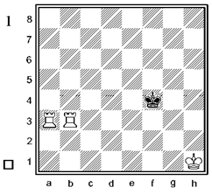
Теперь поставим примерную финальную позицию, к которой мы должны стремиться (диаграмма 2)

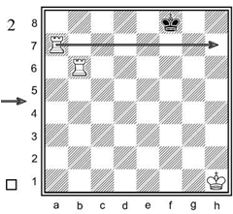
Итак, мы видим, что нам необходимо загнать короля соперника на последнюю горизонталь, при этом одна из ладей контролирует 7-ю линию, не давая королю выскочить. В этом случае нам останется лишь объявить мат: 1. Лb8х. Очевидно, что для постановки мата 2 ладьи легко справляются без помощи своего короля. Поэтому, чтобы из 1-й позиции получить 2-ю нужно постепенно оттеснять короля, поочерёдно нападая на него ладьями, пока он не окажется на последней горизонтали:
1. Ла4+ Кре5
2. Лb5+
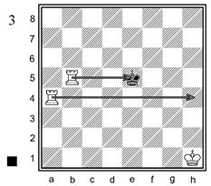
Обратите внимание, что ладьи нападают по очереди (это напоминает лазание по канату, если мысленно представить, что ладьи – это руки. Король чёрных вынужден отступать к краю доски.
2. … Kpd6
3. Лa6+ Kpc7!
Король силён в ближнем бою. В связи с этим ему выгодно приближаться к ладьям (если бы черные пошли 3…Кр Е7, то мат поставить проще: 4.ЛВ7+ и 5.ЛА8х)
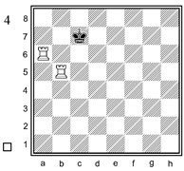

Теперь уже плохо 4. Лb7+? из-за
4…Kp:b7. Если же 4. Лa7+?!, то тогда король отдалится от последней горизонтали: 4… Крс6. Ничего не дают и фронтальные шахи: 4. Лc5+?!– король просто уйдёт в сторону.

4. Лh5!
Ладья переводится на противоположный фланг – подальше от чёрного короля. Грозит 5. Лh7+.
4. … Kpb7
5. Лg6! (Ладья уходит от нападения короля на противоположную сторону. При этом она специально не встает на линию Н, чтобы не загораживать дорогу другой ладье)
Ладьи готовы продолжить оттеснение. Спасения нет.
5. … Kpc7
6. Лh7+ Kpd8
7. Лg8х
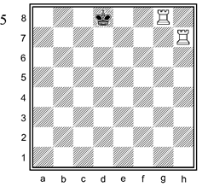

Такой мат получил название «линейный» – потому что поставлен по линиям.
Занятие 3
Тема: Мат одинокому королю соперника ладьей.

Основные тезисы:
- Оппозиция – это противостояние королей друг перед другом, когда между ними остается нечетное число полей (одно, три пять) по вертикали, горизонтали или диагонали.
  - Пример вертикальной оппозиции: Б.Кр Е4 – Ч.Кр.Е6
  - Пример горизонтальной оппозиции: Б. Кр.Е4 – Ч.Кр.G4
  - Пример диагональной оппозиции: Б.Кр.Е4 – Ч.Кр.G6
- При расстоянии в одно поле возникает ближняя оппозиция, а при расстоянии в три или пять полей создается дальняя оппозиция
- Мат достигается только согласованными действиями короля и ладьи.
- Для матования надо сначала оттеснить короля соперника на крайнюю горизонталь или вертикаль.
- Мат дается в тот момент, когда короли стоят в оппозиции.
- Пример матования ладьей: Б.Кр.D4, Л.Н1 – Ч.Кр.D6. 1)ЛН6+ КрD7 2.КрЕ5! Белый король становится не в оппозицию (на поле D5), а на поле рядом. Поступая так, белые вынуждают черных к дальнейшему отступлению. В самом деле, если теперь черный король займет оппозицию ходом КрЕ7, то он будет оттеснен на крайний ряд шахом ладьи ЛН7+, поэтому черные продолжают 2…КрС7 3.КрD5 (белый король «догоняет» черного, но при этом умышленно отстает на одну линию) КрВ7 4.КрС5 КрА7 5.КрВ5 КрВ7 6.ЛН7+ КрС8 7.КрВ6 КрD8 8.КрС6 КрЕ8 9.КрD6 КрF8 10.КрЕ6КрG8 11.ЛА7 КрF8 12.ЛВ7! (Выжидательный ход) КрG8 13.КрF6 КрН8 14.КрG6 КрG8 15.ЛВ8х (мат)
Занятие 4
Тема: Дебют. «Детский мат». «Дурацкий мат»

Основные тезисы:
- Шахматная партия делится на три стадии (части): дебют, миттельшпиль, эндшпиль. Каждая стадия имеет особенности.
- Дебют (начало партии) – это примерно первые 10 ходов.
- Можно выделить 3 основные задачи дебюта:
  - Захватить пешками центр доски.
  - Вывести легкие фигуры
  - Сделать рокировку
- В дебюте строго не рекомендуется:
  - Без надобности сдвигать пешки А,В,С,F,G,H.
  - Выводить раньше времени ферзя
  - Держать короля в центре доски (не делать рокировку)
  - Ходить без особой надобности одной и той же фигурой несколько раз
- «Детский мат».
1.Е4
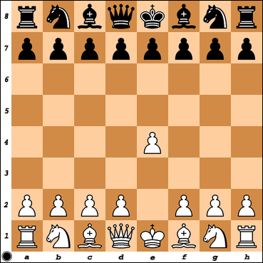
1…Е5
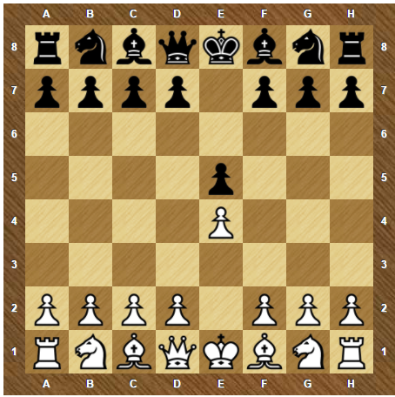
2.ФН5?
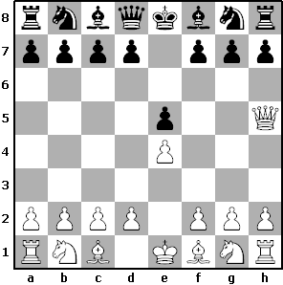
Как отмечено выше в дебюте не рекомендуется выводить ферзя, однако, некоторые игроки надеяться поставить «детский мат». 2…КС6! (Черные защищают пешку Е5, на которую напал белый ферзь, а заодно и вводят в бой коня. Грубейшей ошибкой за черных был бы ход Кр.Е7?? Так как в этом случае белые бьют пешку Е5 и ставят мат: 3.ФЕ5х
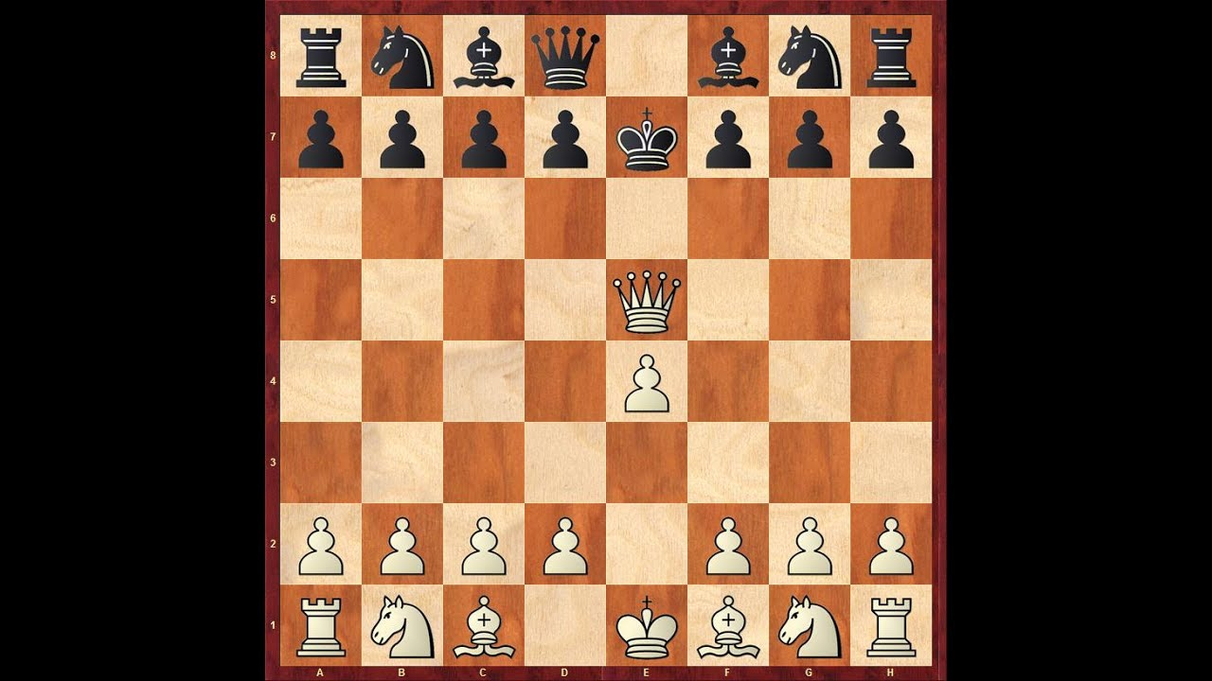
Также очень плохо было черным играть 2…G6?
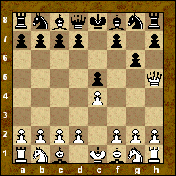
Так как в этом случае белые играют 3.ФЕ5+, а следующим ходом бьют черную ладью: 4.ФН8) 3.СС4
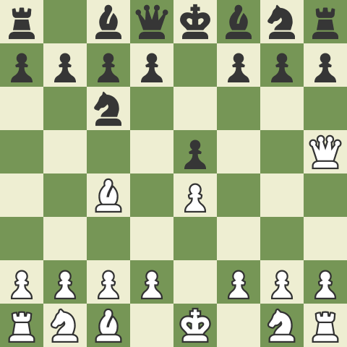
Этим ходом белые поставили угрозу поставить следующим ходом 4.ФF7 «детский мат». Поэтому черным необходимо сыграть 3…G6!
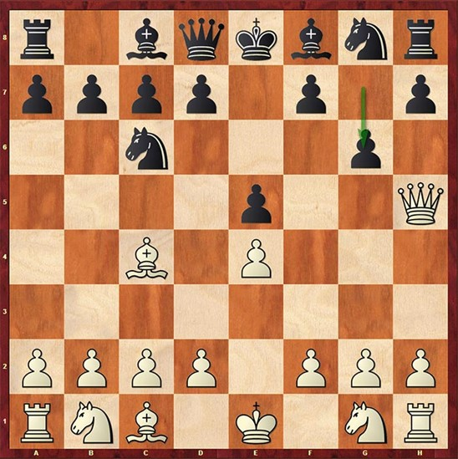
Теперь уже белый ферзь не может побить пешку на Е5, так как она защищена конем С6. 4.ФF3 (После 4.ФG4? черные могут сыграть D5! И теперь черный слон С8 напал на белого ферзя, а пешка D5 напала на слона C4. Защититься одновременно от обеих угроз белые не могут. Это один из примеров: почему не надо выводить ферзя в начале партии!) Белые вновь грозят поставить «детский мат». Но ходом 4…КF6 черные легко защищаются от мата. Побить черного коня на F6 нельзя, так как он защищен ферзем на D8.
Таким образом, атака белых отбита, а их фигуры остались неразвитыми.
- «Дурацкий мат» 1.G4? Е5! 2.F3??
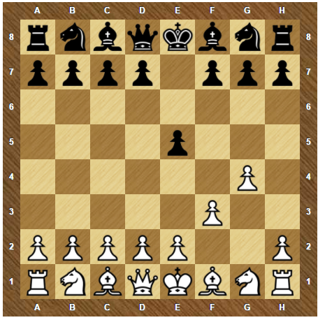
ФН4х.
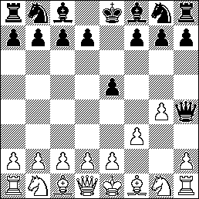
За бездумную игру пешками белые получили мат уже на втором ходу.
Нечто подобное может произойти и наоборот: 1.Е4G5? 2.D4 F6?? 3.ФН5х

Занятие 5
Тема: Биография 1-го чемпиона мира по шахматам В.Стейница
Титул чемпиона мира по шахматам Вильгельм Стейниц завоевал в 1886 году накануне своего 50-летия.
Вильгельм Стейниц тогда сумел выиграть матч у известного немецкого шахматиста Иоганна Цукерторта с общим счетом +10-5=5.
Вильгельм родился в Праге, в семье мелкого торговца, где уже был 13-м ребенком.
Он всю свою жизнь посвятил шахматам. Он еще в молодости оставил Политехнический институт для того, чтобы полностью уйти в стихию этой игры. Это был серьезный шаг, так как шахматами в то время было очень трудно зарабатывать на жизнь.
Тогда шахматы считались еще заурядным развлечением. Интерес к древней игре был небольшим. Несмотря на это, Стейниц решил стать первым шахматным профессионалом.
Стейница можно смело назвать крупнейшим теоретиком в области шахмат. Он первый, кто сформулировал основные теоретические положения, которые актуальны и в настоящее время. По его учению, каждая позиция имеет свои особенности.
И игрок должен действовать за доской сообразно этим особенностям.
Казалось бы, это очевидная и простая мысль. Однако в то время преобладал еще романтический подход к шахматам.
Многие шахматисты тогда играли по принципу « пан или пропал» и без оглядки шли в атаку.
И выигрывал тот, кто первым «добирался» до короля противника. По Стейницу так играть недопустимо... Он ввел такое понятие как «оценка позиции». На нем основывается учение первого чемпиона мира.
Для того, чтобы оценить позицию в ней необходимо выделить составные позиционные элементы: соотношение материала, сильные и слабые поля, открытые линии и диагонали, превосходство в развитии фигур, пространственный перевес и владение центральными полями.
Стейниц одним из первых доказал, что в эндшпиле играют большую роль проходные пешки и активность короля.
По его мнению, шахматист, оценивая позицию, должен «разложить ее на элементы» и проанализировать их. И только после этого он должен сделать выводы, чтобы определить общее направление игры.
Вклад Стейница в теорию шахмат трудно переоценить Позднее второй чемпион мира Эмануил Ласкер сказал о нем: «Стейниц был мыслителем, достойным университетской кафедры».
Опираясь на свое прогрессивное учение, он смог в течение 8 лет удерживать шахматную корону, несмотря на свой преклонный возраст.
В 1890—1891 году Стейниц отстоял свой чемпионский титул в матче с Исидором Гунсбергом, выиграв со счетом 10,5 :8,5.
Тема: Как правильно разыграть дебют и не попасться в ловушку
Партия 1
1.E4
(как уже было сказано выше, это ход наряду с 1.D4 является лучшим с позиционной точки зрения, так как белые занимают центр и освобождают путь для своего слона)
1…E5
(Черные также занимают пешкой центр и в свою очередь освобождают путь своему слону)

2.КF3
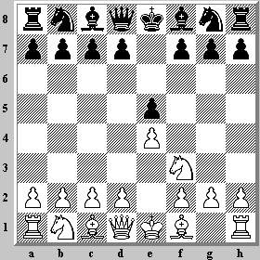
(У белых есть и другие хорошие ходы, например, 2.КС3 или 2.СC4, однако, на мой взгляд, ход КF3 имеет небольшое преимущество перед остальными ходами, так как белые не только выводят свою легкую фигуру, но и попутно нападают на пешку Е5, тем самым несколько ограничивая выбор соперника)
2…КС6
(Если мы играем черными, то этот ход можно и нужно делать практически на любой второй ход белых, будь то не только 2.КF3, но и 2.ФН5 или 2.СС4 или 2.КС3)
3.СС4 (Белые выводят вторую легкую фигуру и готовят короткую рокировку. Также хорошо играть 3.СВ5. А вот ходить 3-м ходом слоном на поля Е2 или D3 плохо, так как во-первых слон встает на закрытую линию своим конем F3, если пойдем на Е2 или пешкой Е4, если пойдем на D3. Во-вторых слон на полях Е2 и D3 в дальнейшем будем мешать вводу своих фигур в игру)
3…СС5
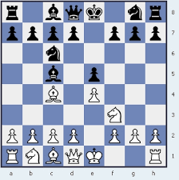
(«Он слоном, и я слоном» - именно так легко запомнить этот ход. Данные три хода характеризуют дебют «Итальянская партия. Опасно, особенно для начинающих вместо 3…СС5 играть 3…КF6
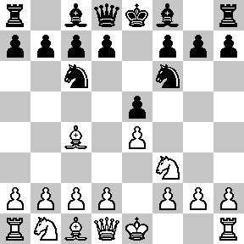
В этом случае белые теперь могут пойти 4.КG5. Тем самым на черную пешку F7 теперь нападают сразу две фигуры: конь и слон. Грозит «страшный» ход 5.КxF7 c одновременным нападением сразу на две фигуры – ферзя и ладью. По-другому это называется коневая вилка. Как защищаться черным? Нередко начинающие ошибочно играют: 4…ФЕ7. Тогда мы бьем слоном: 5.СxF7+. Бить слона ферзем черные не могут, так как тогда следующим ходом мы побьем их ферзя конем. Защищаясь от шаха, черные вынуждены сыграть 5…КрD8. То есть черные уже проиграли пешку и остались на всю партию без рокировки. Далее мы возвращаемся слоном на поле С4 – 6.СС4 и снова грозим поставить коневую вилку ходом 7.КF7. Смогут ли черные теперь наладить оборону – большой вопрос.
На всякий случай, отмечу, что после хода 4.KG5 единственным правильным ходом за черных является 4…D5 –тем самым перекрывая белому слону поле F7.
Занятие 6
Тема: Биография 2-го чемпиона мира по шахматам Э.Ласкера
Эмануил Ласкер (нем. Emanuel Lasker), второй в истории шахмат чемпион мира, шахматный теоретик и литератор, математик, родился 24 декабря 1868 года в прусском городе Берлинхен (ныне Барлинек, Польша). Окончив гимназию в 1888 году, он поступил на математический факультет Берлинского университета, а в 1901 году защитил докторскую диссертацию по математике.
Еще студентом Эмануил стал участвовать в турнирах Берлинского шахматного общества, с 1889 года – в международных соревнованиях. Выиграл множество матчей в различных турнирах.
В 1894 году Ласкер вызвал на матч на первенство мира Вильгельма Стейница и обыграл его с убедительным перевесом. Сначала многие шахматисты того времени не признали нового чемпиона, ссылаясь на пожилой возраст Стейница, но последующие выступления в соревнованиях подтвердили высокий класс игры Ласкера.
Одним из самых крупных турнирных успехов Ласкера стала победа на Петербургском международном турнире 1914 года, где Ласкер опередил двух будущих чемпионов Хосе Рауля Капабланку и Александра Алехина, а также Рубинштейна, Тарраша, Маршалла, Нимцовича, Блэкберна и других ведущих шахматистов.
Ласкер удерживал звание чемпиона в течение 26 лет 337 дней, что является абсолютным рекордом в истории шахмат.
Тема: Как правильно разыграть дебют и не попасться в ловушку (Продолжение)

Вернемся к позиции, возникшей после 3…СС5
Теперь уже ход 4.КG5??будет грубой ошибкой – так как в ответ последует взятие коня 4…ФхG5. Впрочем, выиграв коня, не стоит раньше времени радоваться. В прошлом году далее против моего ученика – такого же начинающего, как нынешняя группа далее сыграли 5.D4. Не секунды, не думая, он быстро побил пешку ходом 5…СхD4?? И после ответного взятия 6.СхG5 остался без ферзя и быстро проиграл. Вместо 5…CD4?? Можно было сыграть 5…ФхG2, увеличивая свои материальные приобретения.
Итак, а как же играть белым? Пока для нас лучшим ходом будет сделать короткую рокировку –
4.0-0.
Черным также лучше готовить короткую рокировку ходом
4…КF6
5.D3 (Освобождая путь слону. Теперь уже ход 5.KG5 не является для черных особо опасным, так как они успевают сделать рокировку 5…0-0. Далее возможно 6.KxF7 ЛxF7 7.CxF7 КрхF7 – и это не дает белым преимущества – они съели ладью и пешку, а черные коня и слона – это всего лишь размен)
5…H6 (Если играем черными, то лучше перед тем, как сделать рокировку лучше сделать такой профилактический ход, так как, если сразу пойти 5…0-0, то у белых есть хороший ход 6.СG5 –связывая коня, т.е. белые напали на него, а он взять и уйти не может, так как за ним стоит ферзь)
6.КС3
6…0-0 и т.д.
Занятие 7
Тема: Биография 3-го чемпиона мира по шахматам Х.Р.Капабланки

Хосе Рауль Капабланка-и-Граупера родился 19 ноября 1888 года на Кубе в городе Гаване, бывшей на то время одним из административных центров колоний Испании. Как позднее рассказывал сам Хосе Рауль, он познакомился с шахматами в возрасте четырех лет, наблюдая за регулярной игрой отца Хосе Марии Капабланки, строгого военного офицера, со своим начальником и товарищем генералом Лонье. Матерью герою биографии приходится гаванская красавица по имени Мария Граупера. Очень скоро мальчик раскрыл свой талант перед родителями, обыграв и осчастливив тем самым отца. Юный Капабланка стал практиковать игру в гаванском шахматном клубе и в 12 лет заслужил чемпионство в своей стране, одержав победу в матче над действующим обладателем титула Хуаном Корсо в 1901 году.
В конце 1908 – начале 1909 года Хосе Рауль выступал в США с сеансами одновременной игры, а затем провел матч с Фрэнком Маршаллом, чемпионом Соединенных Штатов и одним из сильнейших мировых шахматистов. Капабланка поразил результатом всю шахматную общественность, подходя к соревнованию в статусе явного аутсайдера и разгромив Маршалла с результатом +8 -1 =14. Этот успех прославил кубинца и позволил ему дебютировать в Европе в 1911 году на международном турнире в Сан-Себастьяне с участием крупнейших игроков мира, за исключением действующего чемпиона. По итогу Капабланка занял первое место, благодаря которому вкупе с победой над Маршаллом получил шанс сразиться за мировое первенство с Ласкером. Он бросил тому вызов, однако соперники не смогли договориться об условиях и матч не состоялся.
В мире развернулась война, в связи с чем начавшиеся было переговоры по матчу за звание чемпиона между Ласкером и Капабланкой прервались и возобновились после подписания Версальского договора. Соглашение о встрече на мировое первенство за шахматной доской состоялось в 1920 году. Примерно через полгода Ласкер заявил об отречении от чемпионского звания в пользу претендента, что вызвало неудовлетворение у шахматной общественности. Правительство Гаваны стимулировало проведение соревнования суммой в $20 000, а пресса твердила о том, что чемпион должен определяться в матче и в 1921 году событие-таки свершилось. При этом немецкий шахматист пожелал сохранить статус отказавшегося от титула и говорил о том, что в случае победы откажется от него повторно, предоставив сильнейшим молодым мастерам возможность определить меж собой достойного звания чемпиона мира в турнире. Не смотря на все это, считается, что Капабланка завоевал мировое первенство именно после победы в матче, который завершился с результатом +4 -0 =10 в пользу кубинца. Противостояние должно было продолжаться 24 партии, однако после 14-го поединка, который белые проиграли буквально в один ход, Ласкер решил прекратить борьбу.
Тема: Как правильно разыграть дебют и не попасться в ловушку (Продолжение)
Партия 2
1.Е4
1…Е5
2.КF3
2… КF6
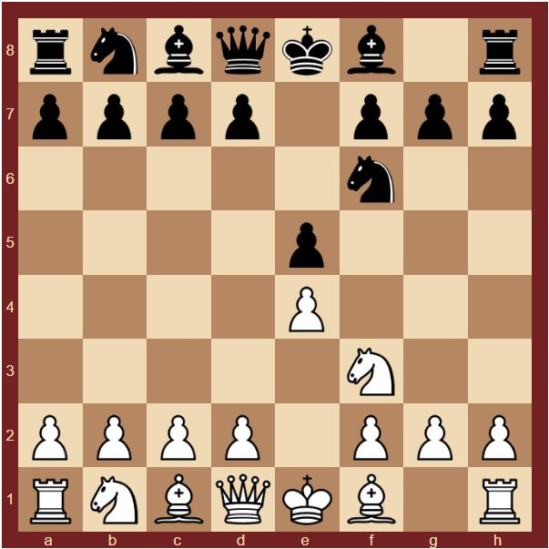
Как мы, отметили ранее для начинающего надежнее играть 2…KC6. Ход 2…КF6 сам по себе еще не является ошибкой и характеризует дебют «Русская партия», однако, чтобы его играть, нужно хорошо представлять, что делать дальше, иначе можно черными быстро проиграть)
3.КхЕ5 (Белые берут незащищенную пешку Е5)
3…КхЕ4? (Черные не желают проигрывать пешку и в ответ съедают пешку соперника. Однако именно этот ход является серьезной ошибкой)
4.ФЕ2! (Строго говоря, в дебюте не желательно раньше времени выводить ферзя, однако, из каждого правила есть исключения. Белые напали ферзем на коня Е4)
4…КF6?? (или КD6??или КС5?? или КG5??). Почему поставлено два вопросительных знака? Ведь на коня напали, так почему просто не уйти. Однако теперь следует великолепный ход:
5.КС6!
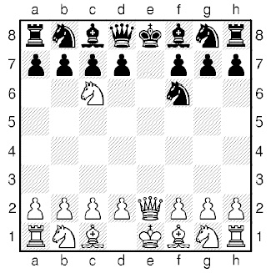
(Сразу не понятно: что сделали белые? Просто поставили коня под бой? Оказывается, нет: они сделали «вскрытый шах», т.е. пошли конем (одной фигурой), а шах королю соперника сделали ферзем (другой фигурой). При этом своим конем они напали на ферзя. Но взять коня нельзя – черным надо защищаться от шаха. А значит следующим ходом белые съедят своим конем ферзя: 6.КхD8 или 6.КхЕ7, если черные закроются от шаха ферзем, пойдя на поле Е7.)

Занятие 8
Тема: Биография 4-го чемпиона мира по шахматам А.А.Алехина

Александр Алехин родился 31 октября 1892 года в Москве в дворянской семье. Его мать Анисья Ивановна происходила из семьи текстильного магната И. Прохорова, а отец Александр Иванович служил коллежским асессором. Позднее он стал предводителем дворянства и был избран депутатом Думы четвертого созыва. Семья была достаточно обеспеченной и владела поместьем в Воронежской губернии.

С ранних лет юный Саша демонстрировал большие способности в шахматах, играть в которые его научила мама в семилетнем возрасте. В течение девяти лет учился в московской классической гимназии, после чего поступил в Императорское училище правоведения и стал титулярным советником.
Серьезное увлечение древней игрой пришло в Саше лет в 10, после того как его поразило шахматное творчество посетившего Москву американца Гарри Пильсбери. Впечатлённый увиденным, он вместе со старшим братом начинает играть по переписке. Через три года Алехин завоевал главный приз журнала «Шахматное обозрение», а в 1908 году стал чемпионом Москвы.
Первый серьезный успех пришел в 1909 году на всероссийском турнире памяти Чигорина, где он завоевал 1 место и получил звание маэстро. После переезда в столицу, Александру не было равных на чемпионате Северных стран (1912), а год спустя он делит лавры победителя представительного турнира в Схевенингене. На всероссийском турнире мастеров (1914) побеждают Алехин вместе с Нимцовичем и оба квалифицируются на международный «турнир чемпионов». И здесь талантливый игрок не затерялся, пропустив вперед только Ласкера и Капабланку. Именно тогда, Алехин твердо сказал, что будет готовиться к матчу за шахматную корону против кубинца, хотя чемпионом на тот момент был Ласкер.
В 1922 году Алехин подписывает лондонское соглашение, регламентировавшее организацию чемпионских матчей. По его условиям, за претендентом закреплялась обязанность формировать призовой фонд ($10 тыс.) и оплачивать организационные расходы. Тогда таких денег не было ни у кого, но спустя несколько лет все изменилось — Алехин твердо шел к своей цели. Чтобы собрать нужную сумму, он устраивает рекордные матчи вслепую в Нью-Йорке (26 партий) и Париже (27 партий), играет в сеансе одновременной игры с аэроплана, организует шахматные баталии, где в качестве фигур были актеры. В результате усилия россиянина были вознаграждены и в 1927 году аргентинское правительство нашло средства на организацию матча в Буэнос-Айресе.
Накануне матча, мнение общественности практически однозначно присудило победу Капабланке, которого нередко называли «мыслящей машиной». К тому же Хосе Рауль до этой встречи сумел трижды победить соперника, а он его ни разу. Алехин долго искал противоядие, детально изучая партии соперника. Он сумел выяснить, что великолепная интуиция Капабланки его иногда подводит, так как он пропускает лучшие ходы, требующие долгого раздумья. Всего за два месяца было проведено 34 партии, из которых Алехин победил в шести. Этого хватило, чтобы стать IV чемпионом мира. После победы его пронесли на руках по улицам аргентинской столицы, такой же теплый прием был организован и в Европе.

